**bel.ru**

**Как пострадал Грайворонский горокруг из-за обстрелов со стороны Украины**

Сегодня, 13:36

Фото: Вячеслав Гладков в Telegram

**О разрушениях рассказал губернатор Белгородской области. Чиновник показал фото последствий.**

Сюжет

[Губернатор](https://bel.ru/tags/gubernator)

8 октября под огнём ВСУ [оказался Грайворон](https://bel.ru/news/2022-10-08/detskiy-sad-i-dva-zhilyh-doma-v-grayvoronskom-gorokruge-postradali-ot-obstrelov-vsu-1569085) и хутор Тополи. О последствиях сообщил Вячеслав Гладков.

Глава региона рассказал, что в столице муниципалитета пострадали четыре дома, расположенные недалеко от взрывов. Каким-то строениям придётся заменить кровлю, другим поставить новые стеклопакеты. В хуторе Тополи разрушения более серьёзные.

*Здесь в общей сложности пострадали пять частных домовладений. Один дом разрушен - по нему завтра проведём экспертизу. Во втором доме взрывной волной снесло полностью гараж. В трёх других заменим окна, двери и заборы. Самое главное - жертв и пострадавших среди мирного населения нет. Все остальное восстановим.*

Вячеслав Гладков, губернатор Белгородской области

<https://bel.ru/news/2022-10-09/kak-postradal-grayvoronskiy-gorokrug-iz-za-obstrelov-so-storony-ukrainy-1626033>

**10 октября в Белгородскую область вернутся дожди**

Сегодня, 18:33

**Днём, несмотря на потепление до 15˚С, гидрометеорологии обещают региону сильные дожди.**

Второй понедельник октября выдастся дождливым у жителей Белгородской области. Ночью синоптики обещают небольшие, местами умеренные осадки, которые уже днём превратятся в проливные дожди.

Ветер северо-западный ночью будет дуть порывами 5-10 м/с, а в светлое время суток - 9-14 м/с. Ночью столбик термометра покажет 5-10˚ тепла, а днём поднимется до +15˚С.

<https://bel.ru/news/2022-10-09/10-oktyabrya-v-belgorodskuyu-oblast-vernutsya-dozhdi-1635932>

**15-летнего подростка в Белгородской области сбил мужчина на иномарке**

Сегодня, 18:16

**Авария произошла 8 октября. В этот же день в регионе на дорогах пострадали ещё минимум три человека.**

ДТП произошло 8 октября около 20:10 в Алексеевке Белгородской области. Водитель Hyundai Solaris не уступил дорогу 15-летнему парню на нерегулируемом пешеходном переходе.

Мужчина наехал на подростка. Парень получил травмы.

<https://bel.ru/news/2022-10-09/15-letnego-podrostka-v-belgorodskoy-oblasti-sbil-muzhchina-na-inomarke-1634298>

**Вячеслав Гладков выехал в пострадавший от обстрела Грайворон**

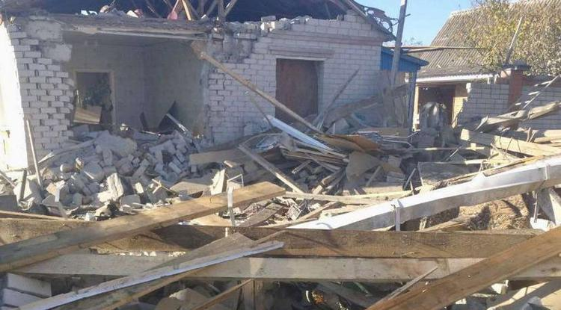Фото: t.me/vvgladkov

**Губернатор Белгородской области сообщил, что в городе повреждены 4 дома, ещё 5 серьёзно пострадали в хуторе Тополи.**

Напомним, Грайворон и сёла Грайворонского округа [обстреляли](https://www.belpressa.ru/accidents/chp/46506.html) со стороны Украины 8 октября. Сегодня на место ЧП приехал губернатор.

«В Грайвороне пострадали 4 соседних дома, которые расположены недалеко от взрывов. Где‑то заменим кровлю, где‑то поставим новые стеклопакеты», – [написал](https://t.me/vvgladkov/868?single) глава региона в своём телеграм-канале.

Как отметил **Вячеслав Гладков**, в хуторе Тополи разрушения серьёзные: пострадали 5 частных домов, 1 разрушен.

«В одном доме взрывной волной снесло полностью гараж. Ещё в трёх заменим окна, двери и заборы. Самое главное – жертв и пострадавших среди мирного населения нет. Всё остальное восстановим», – сказал он.

<https://www.belpressa.ru/46512.html>

**Белгородский губернатор рассказал о состоянии раненой при обстреле Бирюча**

Фото: Вадим Заблоцкий

**16-летняя Екатерина находится в больнице. Девушке оказывают необходимое лечение.**

Губернатор **Вячеслав Гладков** сегодня, 9 октября, проведал в Валуйской ЦРБ пострадавшую во время [обстрела](https://www.belpressa.ru/accidents/46497.html) села Бирюч Валуйского округа.

«Заехал на рынок, купил фруктов. И поехал проведал нашу **Екатерину**, которая вчера получила ранение при обстреле в Валуйском горокруге. Врачи оказывают всё необходимое лечение, но и она молодец, держится уверенно», – [рассказал](https://t.me/vvgladkov/867) Гладков в своём телеграм-канале.

Ранее глава Валуйского округа **Алексей Дыбов** сообщил, что девушка получила осколочное ранение мягких тканей задней поверхности левого бедра.

По словам губернатора, Екатерине предоставят возможность поехать в санаторий по назначению врача.

«Сейчас самое главное ‒ набираться сил и поскорее выздороветь, – отметил Гладков.

<https://www.belpressa.ru/society/46509.html>

**belgorodtv.ru**

**10 октября в Белгородской области прогнозируют дожди и до +15°С**

[09.10.2022](https://belgorodtv.ru/?m=202210)

Рабочая неделя в Белгородской области начнется с похолодания.

10 октября будет облачно с прояснениями. Ночью небольшие, местами умеренные дожди. Днем умеренные, местами сильные дожди. Ветер северо-западный ночью 5-10 м/с, днем 9-14 м/с.

Температура воздуха ночью +5-…+10˚ C, днем +10…+15˚ C.

<https://belgorodtv.ru/?p=254207>

**Вячеслав Гладков рассказал о поврежденных домах в Грайворонском округе**

[09.10.2022](https://belgorodtv.ru/?m=202210)

Накануне под обстрел ВСУ попали город Грайворон и села Грайворонского городского округа.

Губернатор Белгородской области рассказал о поврежденных домовладениях Грайворонского округа.

В городе Грайвороне пострадали четыре соседних дома, которые расположены недалеко от взрывов. В некоторых домах заменят кровлю, в других стеклопакеты. По словам губернатора, в хуторе Тополи разрушения серьезнее. Там пострадали пять частных домовладений.

«Один дом разрушен — по нему завтра проведем экспертизу. Во втором доме взрывной волной снесло полностью гараж. В трех других заменим окна, двери и заборы. Самое главное — жертв и пострадавших среди мирного населения нет. Все остальное восстановим», — отметил глава региона.

<https://belgorodtv.ru/?p=254201>

**Вячеслав Гладков навестил пострадавшую при обстреле в Валуйском округе девушку**

[09.10.2022](https://belgorodtv.ru/?m=202210)

Вчера ВСУ обстреляли валуйское село Бирюч, была ранена 16-летняя девушка.

Губернатор Белгородской области навестил пострадавшую при обстреле девушку.

«Заехал на рынок, купил фруктов. И поехал проведал нашу Екатерину — девушку, которая вчера получила ранение при обстреле в Валуйском городском округе. Врачи оказывают все необходимое лечение, но и она молодец, держится уверенно. Обязательно предоставим возможность оздоровиться в санатории по назначению врача. Сейчас самое главное — набираться сил и поскорее выздороветь», — отметил губернатор.

Напомним, [**девушка получила осколочное ранение мягких тканей задней поверхности левого бедра**](https://belgorodtv.ru/?p=254166). Как сообщил глава администрации Валуйского городского округа, в настоящее время пострадавшая находится в Валуйской ЦРБ. Ее жизни ничего не угрожает.

<https://belgorodtv.ru/?p=254199>

**mchsrf.ru**

Ложные звонки в Службу спасения – караются законом

Телефон [Службы](http://fssprf.ru/) спасения «112» – первый и самый важный телефонный номер, который должен знать каждый человек. Но, к сожалению, на сегодняшний день этот номер становится инструментом для баловства. В то время, когда, возможно, в соседнем доме кто-то погибает в огне или кому-то просто нужна помощь, а телефонная линия занята шутниками. Практически каждый день пожарные подразделения Белгородской области выезжают на ложные вызовы.

Оперативные службы обязаны реагировать на любое сообщение. Ведь никто не может дать стопроцентной гарантии, что оно ложное. Пожарные и спасатели выезжают на вызов, они должны полностью исключить угрозу, прежде чем скажут с полной уверенностью, что людям ничего не угрожает. Ложные вызовы создают специалистам [МЧС России](http://mchsrf.ru/) лишнюю работу, и приводят к бессмысленной эксплуатации спасательной техники, расходу материальных и финансовых ресурсов впустую. А ведь, возможно, уже через полчаса и людям, и машинам предстоит работать на реальном происшествии. Чаще всего причиной ложного вызова становится детская шалость. Так как, на территории области школьные каникулы продлили еще на неделю, Главное управление [МЧС России по Белгородской области](http://mchsrf.ru/region/16.html) обращается к родителям с просьбой провести беседы со своими детьми о недопустимости подобных шалостей. Как показывает практика, они дорого обходятся каждой из сторон.

Также, взрослым тоже стоит воздержаться от желания столь неудачно пошутить. Ведь в отношении совершеннолетних граждан могут приниматься более суровые меры административной или уголовной ответственности. Согласно [ст. 22 уголовного кодекса](http://zakonbase.ru/ugolovnyj-kodeks/statja-22) за ложный звонок об акте терроризма может грозить штраф до 200 тысяч рублей, исправительные работы сроком 1-2 года, арест от 3 до 6 месяцев или лишение свободы до 3 лет. Мера наказания зависит от последствий, к которым привёл ложный вызов.

Главное управление [МЧС России по Белгородской области](http://mchsrf.ru/region/16.html) напоминает о том, что в случае беды незамедлительно сообщайте об этом в «Службу спасения» по телефону «112» или «101».

<https://mchsrf.ru/news/808487-lojnyie-zvonki-v-slujbu-spaseniya--karayutsya-zakonom.html>

МЧС России прeдлагает подписку нa ведомственные издания

Продолжается подписная кампания на ведомственные периодические печатные издания [МЧС России](http://mchsrf.ru/). Среди них журналы «Гражданская защита», «Пожарное дело», «Основы безопасности жизнедеятельности» и газета «Спасатель [МЧС России](http://mchsrf.ru/)».

Эти периодические печатные издания [МЧС России](http://mchsrf.ru/) отвечают на актуальные вопросы защиты населения и территорий, освещают мероприятия по повышению безопасности и устойчивости функционирования объектов экономики. В каждом номере – экспертные мнения по изменениям в отраслевом законодательстве РФ, обзор передовых технологий безопасности и систем защиты на производстве, в учреждениях и организациях.

Журналы и газета [МЧС России](http://mchsrf.ru/) зарекомендовали себя как авторитетные источники информации по тематике деятельности [МЧС России](http://mchsrf.ru/) и вопросам безопасности, воспринимаются сотрудниками системы [МЧС России](http://mchsrf.ru/) как неотъемлемая часть их службы.

Читателями ведомственных изданий [МЧС России](http://mchsrf.ru/) являются специалисты в области безопасности в самом широком смысле: от учителей и преподавателей ОБЖ в учебных заведениях до руководителей и работников организаций и предприятий единой системы предупреждения и ликвидации чрезвычайных ситуаций.

Подписку на ведомственные издания [МЧС России](http://mchsrf.ru/) можно оформить в любом почтовом отделении по каталогам «Газеты и журналы» агентства «Роспечать», «Почта России», «Пресса России», а также у альтернативных агентств: «XXI ВЕК», «Урал-Пресс», «Руспресса».

<https://mchsrf.ru/news/808485-mchs-rossii-predlagaet-podpisku-na-vedomstvennyie-izdaniya.html>

Сотрудники МЧС рекомендуют безопасно использовать отопительные печи

Желание обеспечить в доме комфортную температуру воздуха – естественная потребность каждого человека. Современные отопительные приборы отлично справляются с этой задачей, позволяя прикладывать к вопросам обогрева минимум усилий. Гораздо тяжелее приходиться владельцам домов, где для поддержания тепла в помещении используют печь.

При ее растопке нужно обязательно учитывать возможные риски, чтобы не допустить возникновения пожара. Неосторожное обращение с огнем и отсутствие профилактического осмотра печи в любой момент могут стать причиной возгорания.

В рамках обеспечения пожарной безопасности при использовании печного отопления на территории нашего региона ежедневно проводятся профилактические рейды.

Инспекторы отдела надзорной деятельности и профилактической работы по Вейделевскому району, проинформировали владельцев частного сектора в поселке Вейделевка. Жителям раздали специальные памятки и рекомендовали обратить внимание на наличие повреждений и трещин, своевременно очищать дымоход от сажи и посторонних предметов, а так же не использовать при розжиге легковоспламеняющиеся жидкости, такие как бензин и керосин. Для обеспечения дополнительно безопасности, владельцам домов следует постелить у основания печи предтопочный лист размером 50/70 см из негорючего материала, чтобы падающие на пол угли и тлеющая древесина не стали причиной пожара.

Если вы стали свидетелем возникновения пожара, срочно сообщайте о происшествии по номеру телефона «112» или «101». Единый «телефон доверия» Главного управления [МЧС России по Белгородской области](http://mchsrf.ru/region/16.html) – 39-99-99.

<https://mchsrf.ru/news/808477-sotrudniki-mchs-rekomenduyut-bezopasno-ispolzovat-otopitelnyie-pechi.html>

О проведении творческого конкурса «Делаем журнал вместе»!

Журнал «Основы безопасности жизнедеятельности» проводит творческий конкурс «Делаем журнал вместе»!

Вы можете стать автором журнала. Присылайте для публикации информационно-методические материалы:

• конспекты уроков на темы из курса ОБЖ;

• опыт проведения открытых и интегрированных уроков, внеклассных мероприятий;

• методические приемы подготовки школьников в системе олимпиадного движения по ОБЖ, а также опыт участия во всероссийских детско-юношеских движениях «Школа безопасности», «Юный спасатель», «Юный водник» и других подобных инициативах.

Редакция журнала открыта к рассмотрению материалов разного формата, главное придерживаться основной темы – безопасности жизнедеятельности. Пишите обо всем, что вам интересно, что вас особенно волнует, делитесь педагогическим опытом!

Критерии к публикации:

• объем текста не менее 6 тысяч знаков;

• фотографии, иллюстрирующие материал, в высоком качестве (от 1 Мб) и подписи к ним.

Работы с пометкой «На конкурс» присылайте на электронную почту obzhmchs@mail.ru

<https://mchsrf.ru/news/808486-o-provedenii-tvorcheskogo-konkursa-delaem-jurnal-vmeste.html>

Поздравление главы МЧС России Александра Куренкова с 75-летием со дня образования специальной пожарной охраны

Уважаемые ветераны и сотрудники специальных подразделений Федеральной противопожарной службы [МЧС России](http://mchsrf.ru/)!

Поздравляю вас с 75-й годовщиной образования специальной пожарной охраны России. За это время служба прошла длительный и нелегкий путь становления и развития. Она выросла из нескольких подразделений и превратилась в высокоэффективную единую систему по защите особо важных государственных объектов, закрытых административно-территориальных образований и объектов культурного наследия народов России.

В настоящее время в нашей стране несут службу более 18 тысяч специалистов в 50 специальных управлениях ФПС [МЧС России](http://mchsrf.ru/). Благодаря вашему профессионализму и оперативному реагированию под надежной противопожарной защитой не только организации и предприятия, но и целые населенные пункты. Каждый раз ваша работа – это пример доблести и отваги, стойкости и мужества.

Особая благодарность ветеранам за бесценный опыт и знания. Их последователям предстоит преумножать славные традиции специальной пожарной охраны, усовершенствовать методы и технологии борьбы с огнем, повышать эффективность профилактической работы.

Желаю всему личному составу здоровья, благополучия и успехов в служении на благо Отечества!

<https://mchsrf.ru/news/808478-pozdravlenie-glavyi-mchs-rossii-aleksandra-kurenkova-s-75-letiem-so-dnya.html>

**mirbelogorya.ru**

## [После обстрела в Грайворонском округе повреждено 9 домов](https://mirbelogorya.ru/region-news/50-grajvoron/50717-posle-obstrela-v-grajvoronskom-okruge-povrezhdeno-9-domov.html)

Раздел: [Грайворон](https://mirbelogorya.ru/region-news/50-grajvoron.html)

Опубликовано: 09.10.2022 12:35

Автор: Дмитрий Пиня

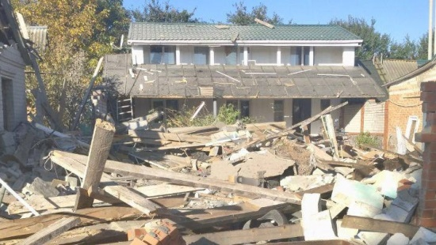Фото: Telegram-канал Вячеслава ГладковаГубернатор Вячеслав Гладков в своём Telegram-канале сообщил о последствиях обстрела в Грайворонском округе. Вчера столицу муниципалитета и хутор Тополи обстреляли со стороны Украины.

В Грайвороне пострадали 4 соседних дома, которые расположены недалеко от взрывов.

В хуторе Тополи пострадали 5 частных домовладений, один дом разрушен, по нему будут проводить экспертизу. Во втором доме взрывной волной снесло гараж. Три других дома пострадали меньше – там заменят окна, двери и заборы.

Глава региона сообщает, что жертв и пострадавших нет.

<https://mirbelogorya.ru/region-news/50-grajvoron/50717-posle-obstrela-v-grajvoronskom-okruge-povrezhdeno-9-domov.html>

**go31.ru**

**С понедельника в Белгород возвращается осень**

**ПОГОДА**

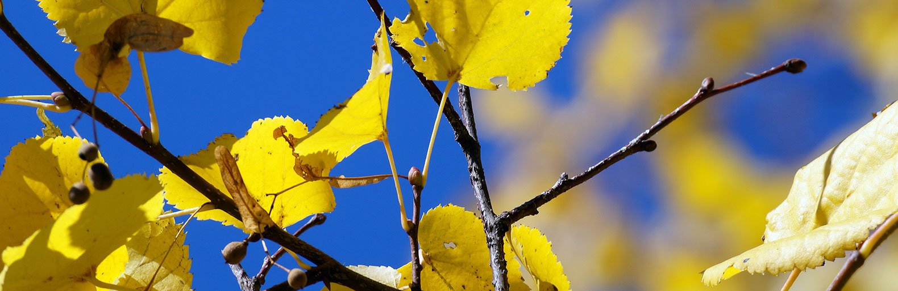

Бабье лето оказалось недолгим и тёплые выходные стали поистине царским подарком природы белгородцам.

По данным Гидрометцентра России, уже завтра в Белгороде пойдёт**дождь**, а температура воздуха опуститься **до 12 градусов**. К середине недели дожди прекратятся, а похолодание будет продолжаться.

Так, уже в субботу синоптики ожидают **9 градусов тепла днём**, и все **один градус ночью**.

<https://www.go31.ru/news/3476136/s-ponedelnika-v-belgorod-vozvrasaetsa-osen>

**Два человека попали под колёса машин за сутки в Белгородской области**

**ДТП**

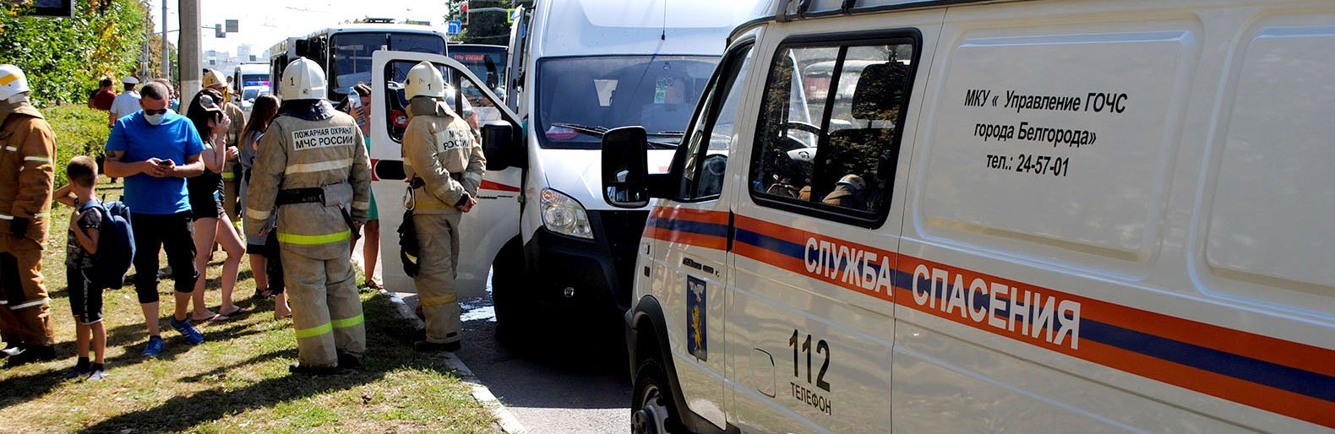

*Участника одной дорожной аварии установить пока не удалось – водитель скрылся с места ДТП.*

По данным регионального управления МЧС, днём, в минувшую субботу, в Старый Оскол по улице Архитектора Бутовой был **сбит пешеход**. Автомобиль установить пока не удалось.

По сообщениям ГИББД, вечером в городе Алексеевка на улице Мостовая, 30-летний водитель на «Хендэ Солярис» на нерегулируемом пешеходном переходе **не пропустил 15-летнего парня**, переходившему проезжую часть, и сбил его. В результате ДТП несовершеннолетний получил телесные повреждения

Также в субботу произошло две дорожные аварии, в результате которых автомобили оказались в кювете.

Рано утром возле посёлка Вейделевка 33-летняя женщина на автомобиле «Дэу гентра» не справилась с управлением, **съехала в левый по ходу движения кювет**, после чего автомобиль опрокинулся. В результате ДТП водитель получила телесные повреждения.

Подобное ДТП произошло и Шебекинском горокруге с автомобилем «Рено». **Пострадали его пассажирки**, женщины в возрасте 57 и 37 лет.

<https://www.go31.ru/news/3476117/dva-celoveka-popali-pod-kolesa-masin-za-sutki-v-belgorodskoj-oblasti>

**Девять домов повреждено в Грайворонском горокруге после обстрела**

**ОБСТРЕЛ**

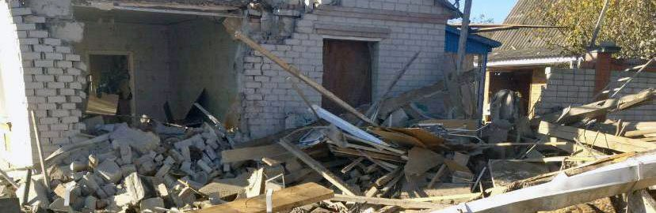

Об этом сообщил губернатор Белгородской области **Вячеслав Гладков** по итогам подомового обхода.

После вчерашнего обстрела со стороны Украины, **в Грайвороне пострадали четыре соседних дома**, которые расположены недалеко от взрывов - где-то надо заменить кровлю, где-то поставить новые стеклопакеты.

По **хутору Тополи** разрушения серьёзнее. Здесь в общей сложности **пострадали 5 частных домовладений**. Один дом разрушен - по нему в понедельник будет проведена экспертиза. Во втором доме взрывной волной снесло полностью гараж. В трёх других необходимо заменить окна, двери и заборы.

<https://www.go31.ru/news/3476050/devat-domov-povrezdeno-v-grajvoronskom-gorokruge-posle-obstrela>

**znamya31.ru**

# Вячеслав Гладков сообщил о разрушениях в Грайворонском городском округе после обстрела ВСУ

Сегодня, 12:24Происшествия

Фото: t.me/vvgladkov

## Об этом губернатор Белгородской области рассказал в своём телеграм-канале.

**Вячеслав Гладков** сообщил о разрушениях **в Грайворонском городском округе** после обстрела со стороны Украины. Об этом глава региона рассказал в своём телеграм-канале.

**«После подомового обхода в Грайворонском городском округе зафиксированы следующие разрушения:в Грайвороне пострадали 4 соседних дома, которые расположены недалеко от взрывов - где-то заменим кровлю, где-то поставим новые стеклопакеты. По хутору Тополи разрушения серьёзнее. Здесь в общей сложности пострадали 5 частных домовладений. Один дом разрушен - по нему завтра проведём экспертизу. Во втором доме взрывной волной снесло полностью гараж. В трех других заменим окна, двери и заборы». – проинформировал Вячеслав Владимирович.**

Глава регион подчеркнул, что жертв среди мирного населения нет. Разрушенные и повреждённые домовладения будут восстановлены.

<https://znamya31.ru/news/proisshestviya/2022-10-09/vyacheslav-gladkov-soobschil-o-razrusheniyah-v-grayvoronskom-gorodskom-okruge-posle-obstrela-vsu-297219>

**val-zvezda31.ru**

# Медики Белгородской области оказали всю необходимую помощь 16-летней пострадавшей валуйчанке



Сегодня, 12:11ОбществоФото: ru.freepik.com

## Девушка получила осколочное ранение при обстреле села Бирюч со стороны Украины.

Медики оказали всю необходимую помощь **16-летней пострадавшей жительнице** Валуйского городского округа. Она получила осколочное ранение мягких тканей задней поверхности левого бедра.

**«Жизни Екатерины ничего не угрожает. Медицинские работники оказали всю необходимую помощь», - поделился в соцсетях глава администрации Валуйского округа Алексей Дыбов.**

Губернатор Белгородской области Вячеслав Гладков также проведал валуйчанку. Девушка держится уверенно.

**«Обязательно предоставим возможность оздоровиться в санатории по назначению врача. Сейчас самое главное - набираться сил и поскорее выздороветь», – заявил губернатор.**

<https://val-zvezda31.ru/news/obshestvo/2022-10-09/mediki-belgorodskoy-oblasti-okazali-vsyu-neobhodimuyu-pomosch-16-letney-postradavshey-valuychanke-297216>

**news-kharkov.ru**

# Смена СПСЧ Г. Белгород, которая выезжала на тушение пожара в Журавлевку, попала под обстрел, все целы, смогли выехать

Смена СПСЧ Г. Белгород, которая выезжала на тушение пожара в Журавлевку, попала под обстрел, все целы, смогли выехать.

<https://news-kharkov.ru/society/2022/10/09/20596.html>